**Φτιάχνοντας μια εφαρμογή για την διαχείριση προσωπικού εταιρίας**

Αρχικά,

Επικοινώνησαν μαζί μας από την εταιρεία-πελάτη και μας είπαν ότι θα ήθελαν μια εφαρμογή για την καταγραφή και αξιολόγηση του προσωπικού τους. Έτσι μας έστειλαν ένα report με τις τυπικές απαιτήσεις τους από το πρόγραμμα ζητώντας μας να τους ενημερώσουμε αν ενδιαφερόμαστε και αν μπορούμε να το αναλάβουμε.

Βλέποντας την ανάλυση απαιτήσεων που είχε τα πρόγραμμα αποφασίσαμε, ότι μπορούμε να ανταπεξέλθουμε στις απαιτήσεις τους και επικοινωνήσαμε μαζί τους δηλώνοντας διαθέσιμοι και έτοιμοι να εργαστούμε πάνω στο project.

Έτσι κλείσαμε ένα ραντεβού για συνέντευξη ώστε να μιλήσουμε πιο διεξοδικά για τα χαρακτηριστικά του προγράμματος και για να κλείσουμε τη συμφωνία.

Μιλώντας μαζι τους καταλαβαμε ότι χρειαζοντουσαν ένα προγραμμα απλο, ευχρηστο και ευχαριστο

που να μπορει ο καθενας να χρησιμοποιησει. Ένα προγραμμα που θα διαχειριζονται ο διευθυντης της εταιρειας καθως και οι προισταμενοι του καθε τμηματος της.

Αναλυτικοτερα το προγραμμα μας θα εχει ελεγχο εισοδου ώστε να διαχωριζονται οι λειτουργιες του εκαστοτε χρηστη από των υπολοιπων καθως:

Ο διευθυντης της εταιρειας θα ειχε δικαιωματα δημιουργίας, επεξεργασίας και διαγραφής τμήματος καθως και τη δημιουργία, επεξεργασία, διαγραφή και αναζήτηση του προφιλ ενός εργαζομένου.

Από την άλλη ο προισταμενος θα ειχε προσβαση στα προφιλ των εργαζομενων με δυνατοτητα δημιουργίας, επεξεργασίας και διαγραφής αξιολόγησης του κα8ε ιφυσσταμενου του εργαζομενου στην εταιρεια στο αντιστοιχο τμημα.

Περαν από τα διαδικαστικα που συζιτησαμε(όπως λ.χ. τα χαρακτηριστικα των υπολογιστων στους οποιους θα πρεπει να δουλευει τα προγραμμα καθως και τις αναφορες που θα επρεπε να εχει μεσα) δεσμευτηκαμε ότι θα παρεχουμε στην εταιρεια ένα εγχειριδιο χρησης του προγραμματος και ότι θα κανουμε και καποιο σεμιναριο στους υπαλληλους με σκοπο την κατανοηση και την καλη χρηση του προγραμματος από μερους τους.

Τελος, συζητησαμε για την εμφανιση του προγραμματος που όπως μας ειχαν πει αρχικα θα ειχε σε μορφη καρτελων. συζητοντας όμως και παρουσιαζοντας τους ένα διαφορετικο περιβαλλον παραθυρων που σχεδιασαμε για εκεινους καταληξαμε σε αυτό καθως τους αρεσε περισσοτερο.

Τελειωνοντας τη συνεντευξη μιλησαμε για την αμειβη μας και το ποτε περιπου θα ειμαστε σε θεση να παραδωσουμε το προγραμμα και συμφωνησαμε.

Λεπτομέρειες για την εφαρμογή παρέχονται στο 2ο αρχείο word το οποίο είναι και εγχειρίδιο χρήσης της εφαρμογής.

**Uml**

Class_diagram

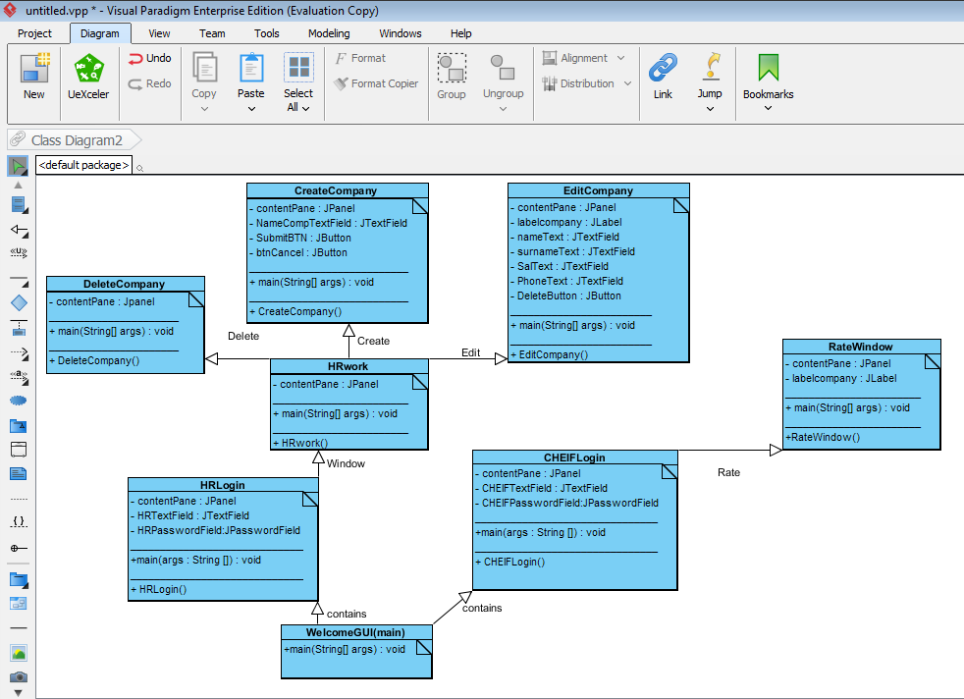

**Διαγράμματα δραστηριότητας**

Chief

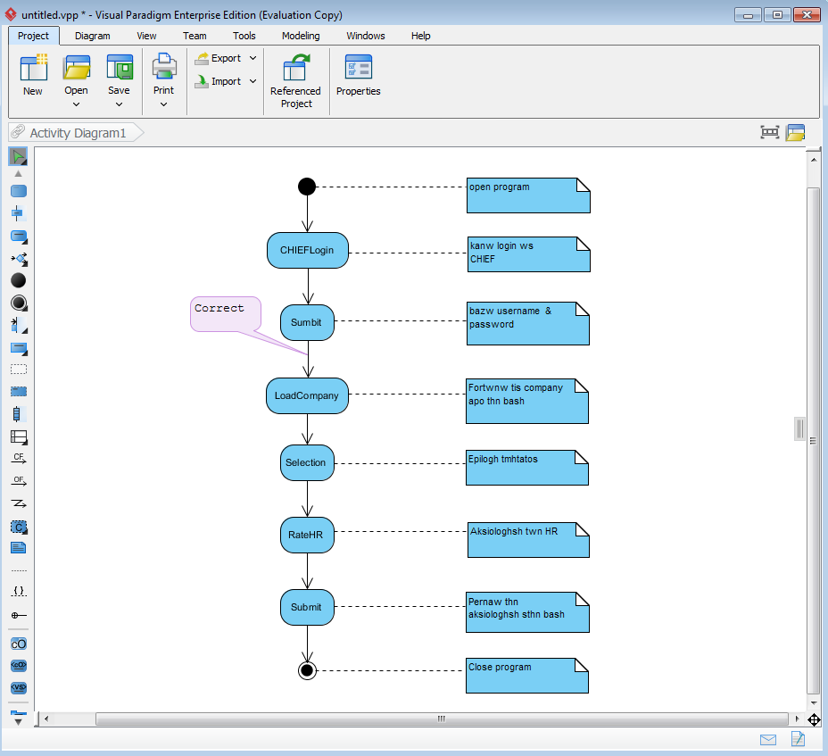

Create

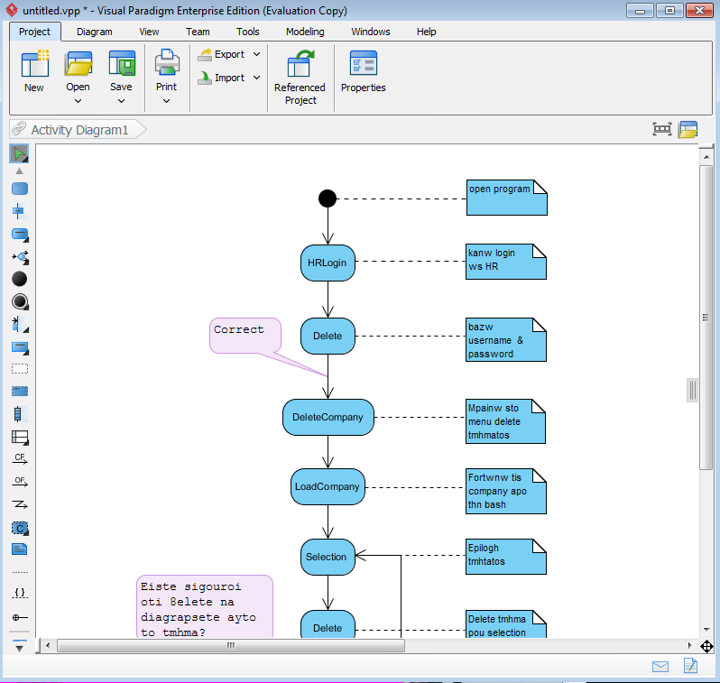

Delete

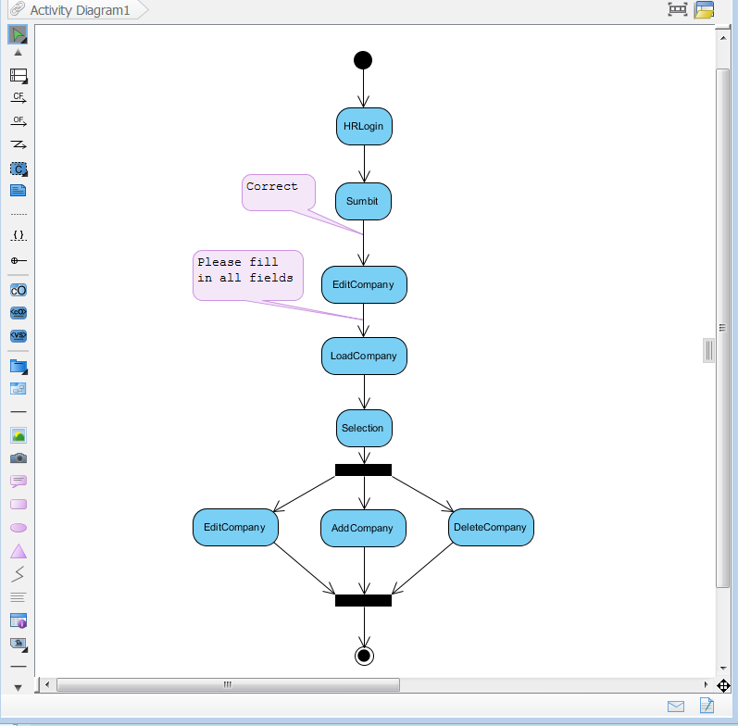

Edit



Διαγράμματα ακολουθίας

Create

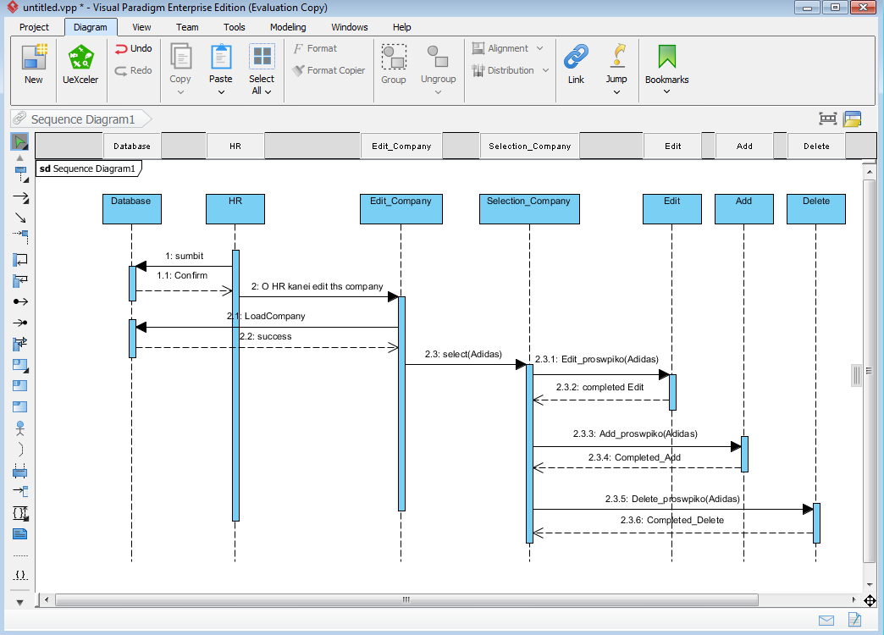

Delete

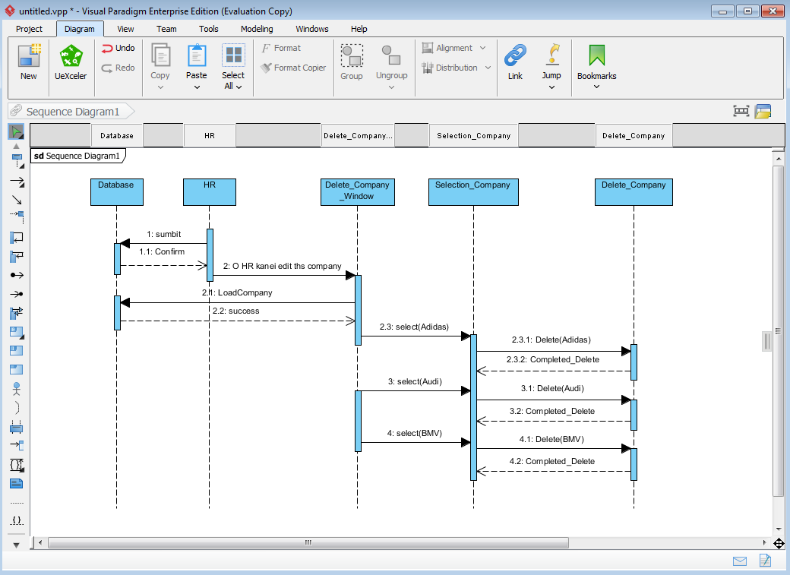

edit

rate

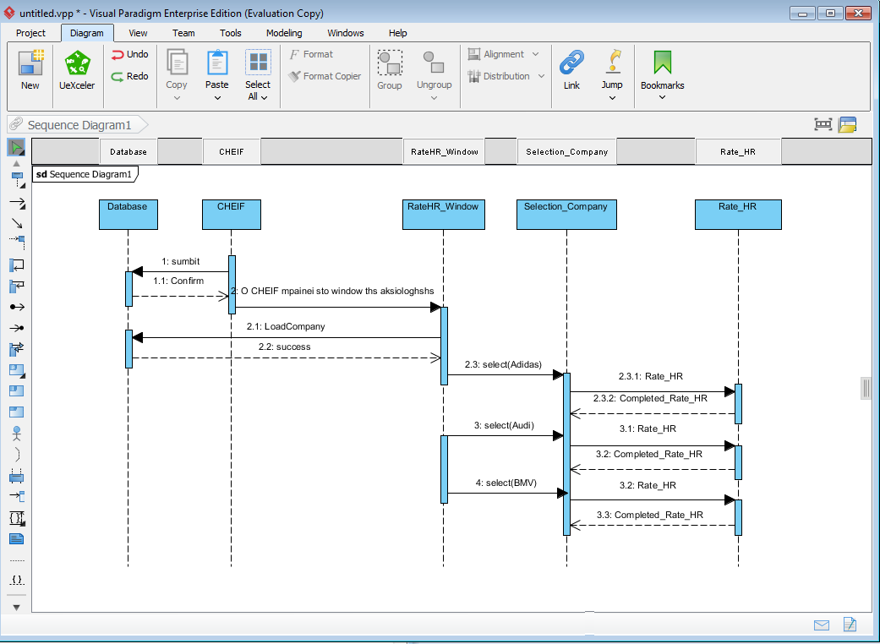

**Debugging-breakpoint**

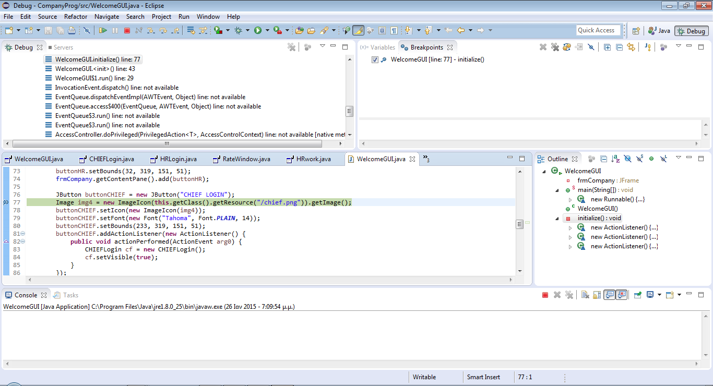

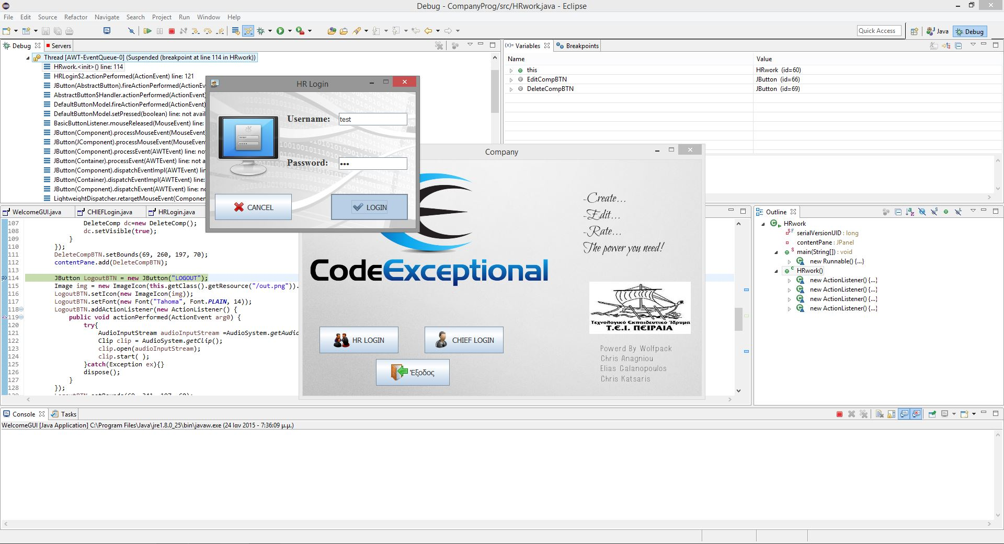

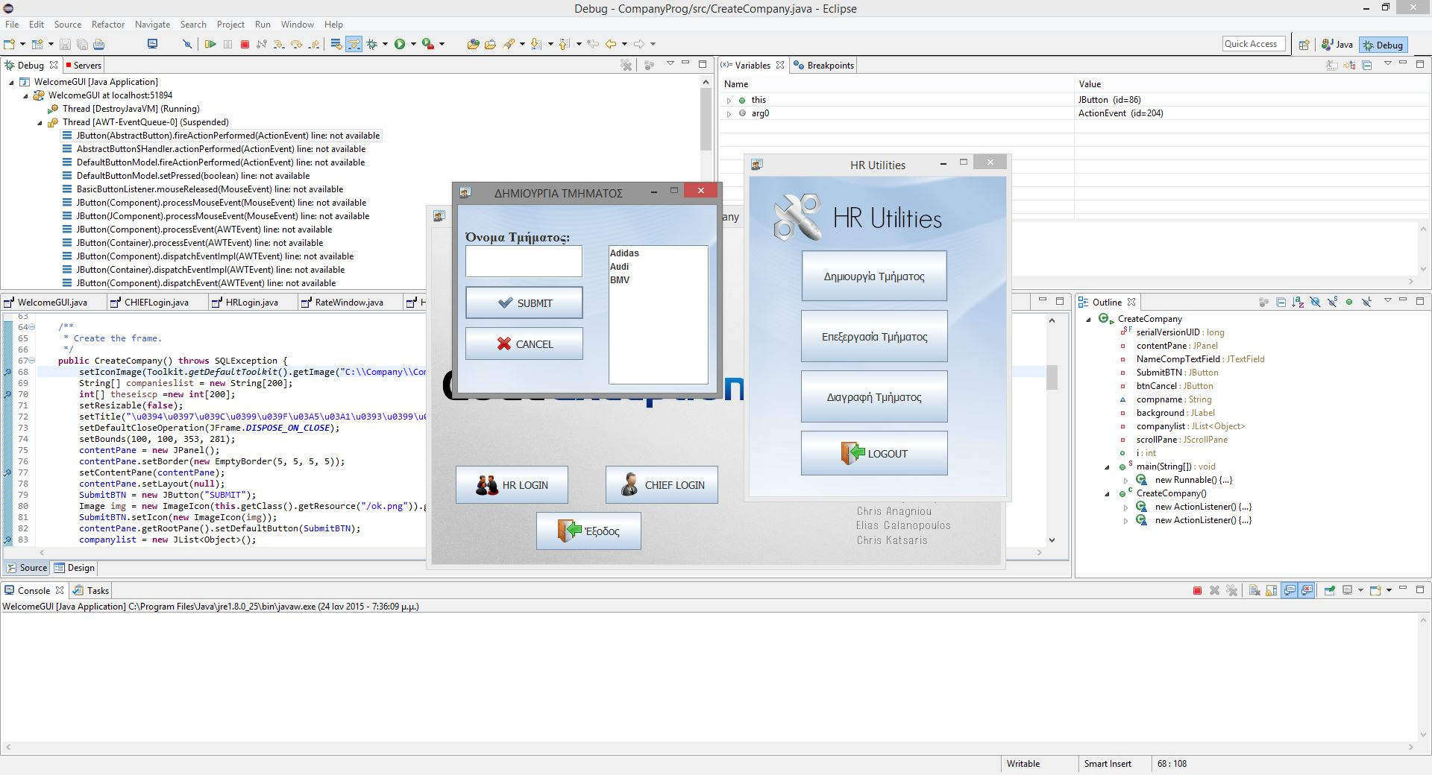

**First_debug**

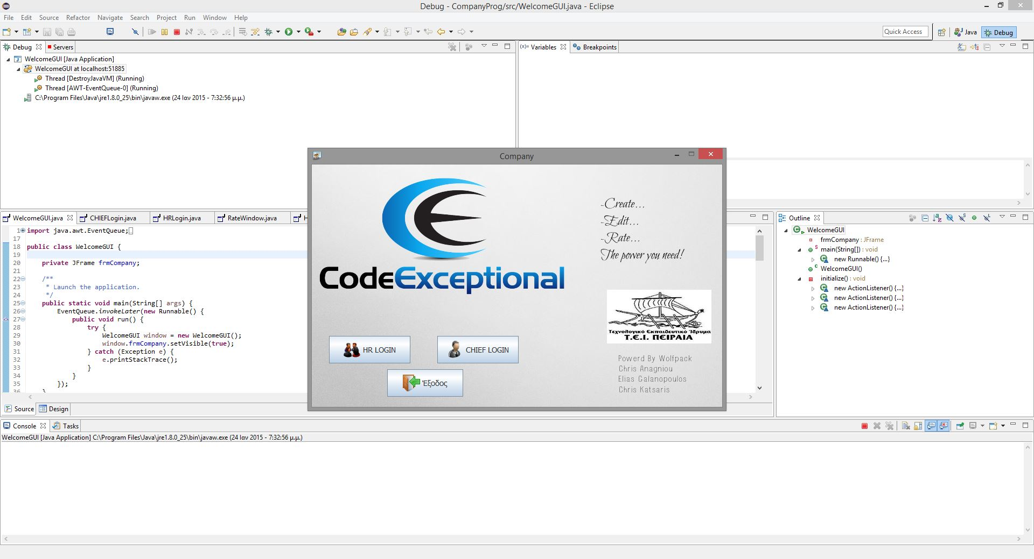

**Second_debug**

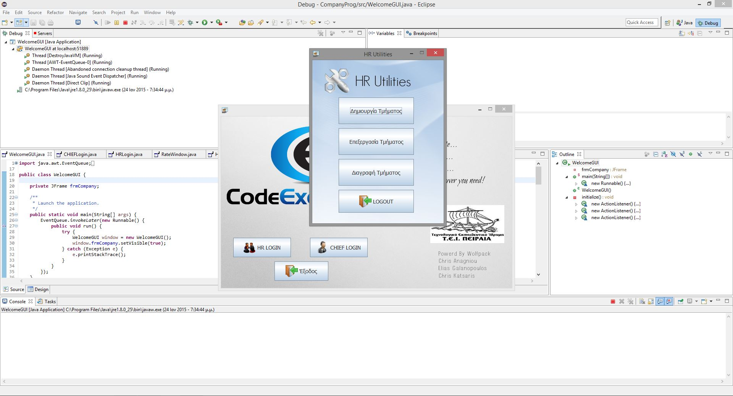

**Junit**

Junit το οποίο έχει ένα εσκεμμένο λάθος.Η γραμμή που είναι επιλεγμένη είναι αυτή που έχει το λάθος.

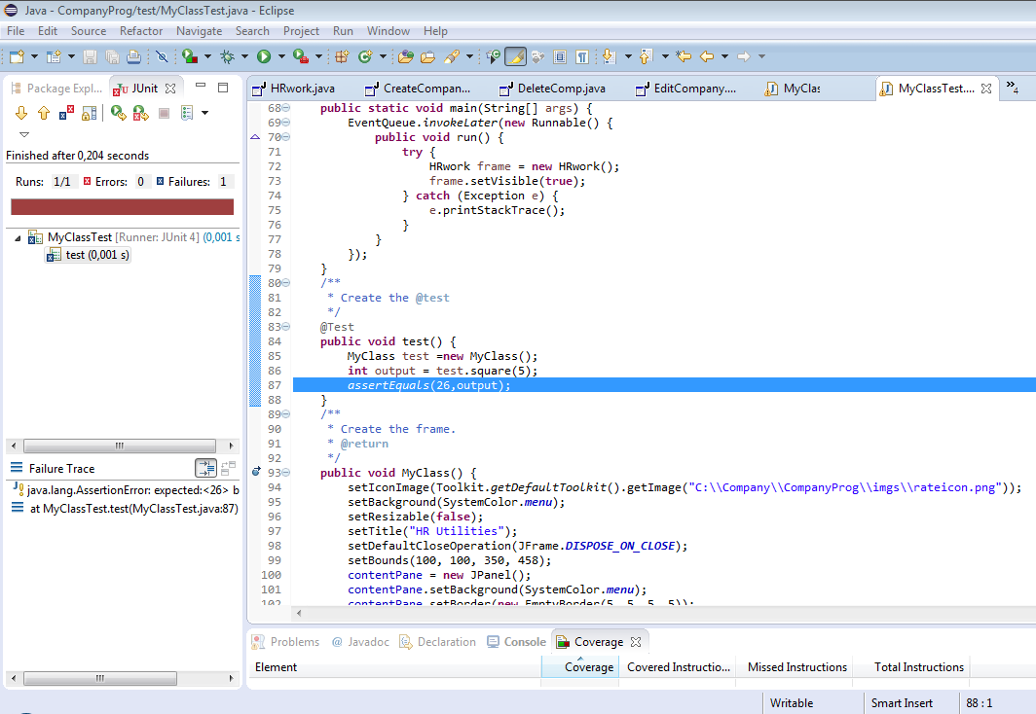

Junit στο οποίο έχουμε διορθώσει το λάθος και τρέχει σωστά

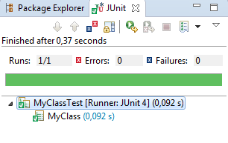

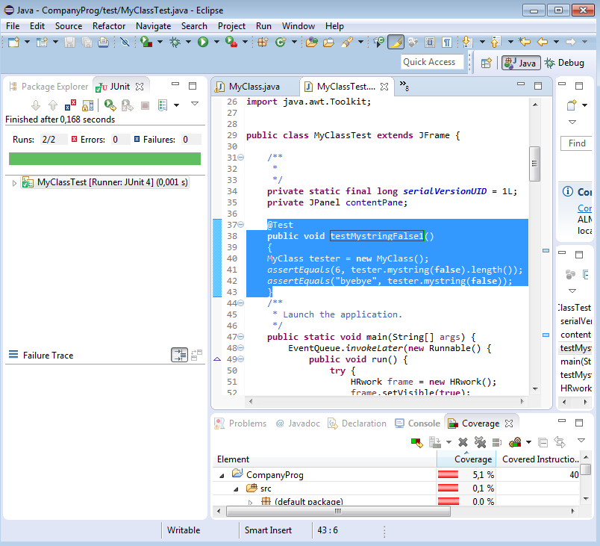

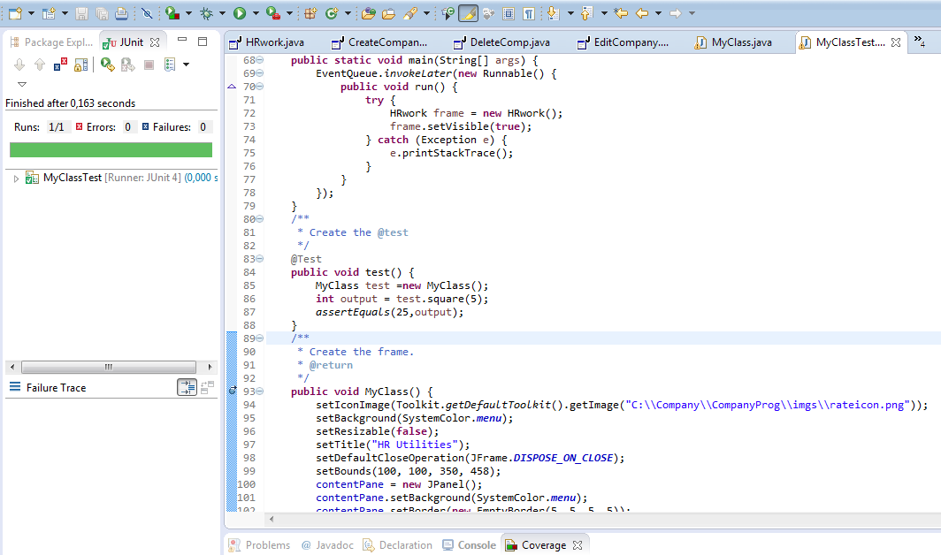

**Code Coverage**

Πήραμε τον κώδικα του HRWork.java ο οποίος είναι υπαίτιος για την παρουσίαση στους χρήστες του window της εφαρμογής.Αυτός ο κώδικας αποτελεί όλες τις ενέργειες που μπορεί αν κάνει ένας εργαζόμενος(HR).Με το Code Coverage πετυχαίνουμε την διαπίστωση του ποσοστού επί τις % του κώδικα που έχει εκτελεστεί.Αυτό που εκτελείται βρίσκετε μέσα σε πράσινο πλαίσιο,σε κίτρινο αυτό που μπορεί να εκτελεστεί καποια στιγμή και με κόκκινο το κομμάτι του κώδικα που δεν θα εκτελεστεί.

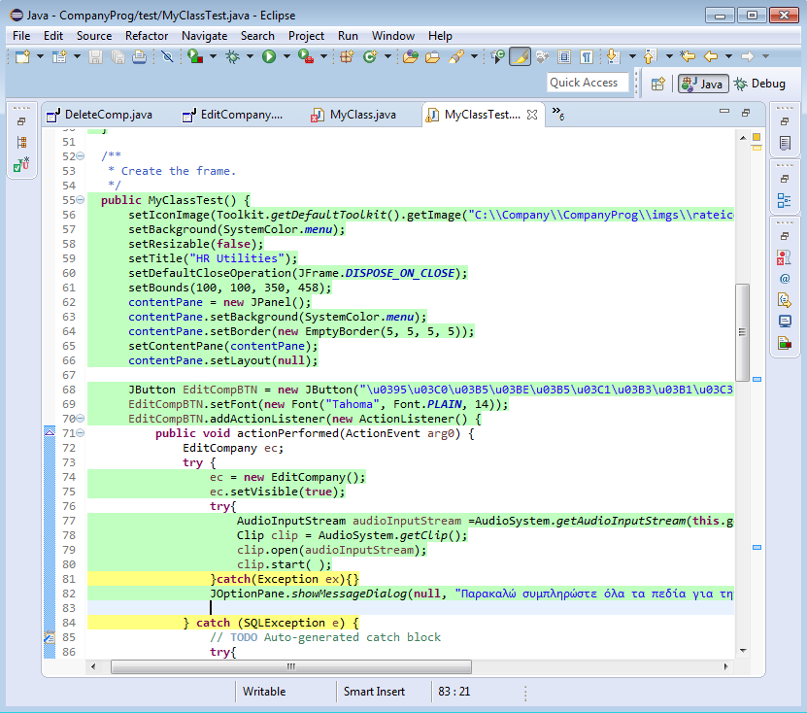

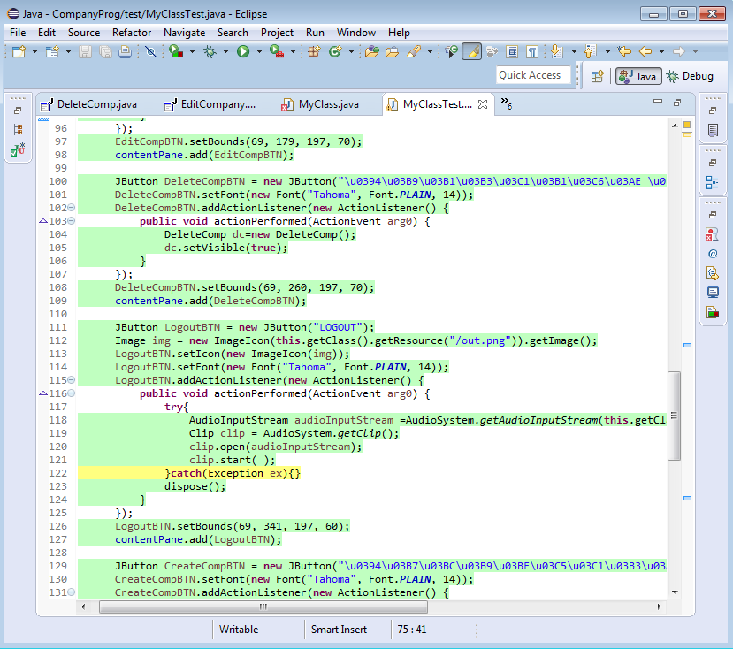

**ΠΑΡΑΤΗΡΗΣΗ!!!**

Όπως βλέπουμε σπάμε τον κώδικά μας σε 3 κομμάτια για να μπορέσουμε να τον δειξουμε ολόκληρο.Παρατηρούμε ότι ακομα δεν έχουμε δεί κομμάτι κώδικα που να μην χρησιμοποιείται καθόλου(κόκκινο χρωμα).Αυτό θα το δούμε αμέσως τώρα στην εικόνα που ακολουθεί.Ο κώδικας που βρίσκετε σε κόκκινο πλαίσιο είναι αυτός που σε ειδοποιεί σε περίπτωση εκχώρησεις από τον εργαζόμενο που δεν γίνετε αποδεκτή από την βάση λόγω σφάλματος.

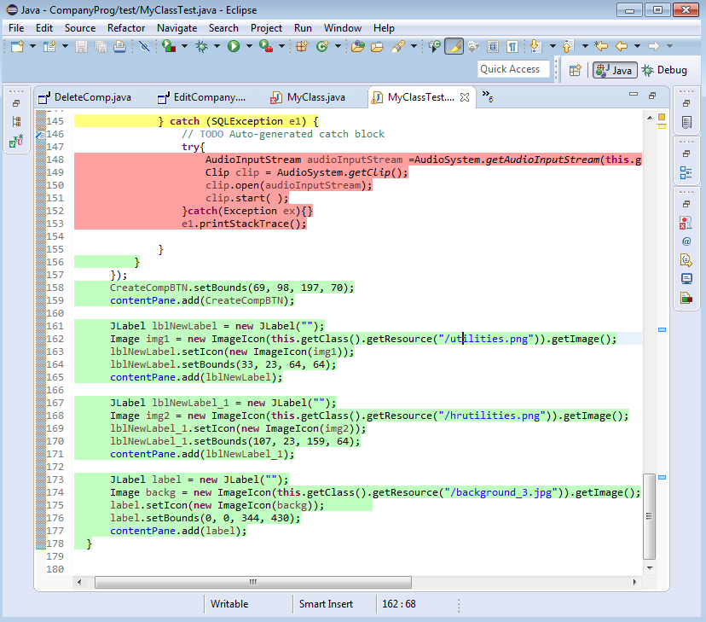

Δείχνουμε το ποσοστό επι τις % του κώδικα μας που τρέχει.

ΣΗΜΕΙΩΣΗ!!!

Πρέπει να είναι πάνω από το 25 %.

